**打撲・捻挫したときは、まず RICE（ライス） を行いましょう**

**知っておきたい打撲やの処置法**

**ドラッグレター（２０１８年　７月号）**

2年生

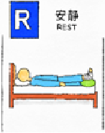

**Ｒ：rest**

**安静にすること**

打撲・捻挫したところのれ、血管や

神経の損傷を防ぐことが目的です。

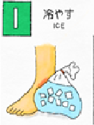

**I：icing**

**冷やすこと**

打撲・捻挫したところの痛み、れを

抑えることが目的です。

※冷やし方・・・１５～20分間冷やしたら（打撲・捻挫

した所の感覚がなくなるくらい）冷やすのをやめ、

また痛みが出てきたら冷やします。

これを１～3日間くり返します。

参考： 日本整形外科学会HP

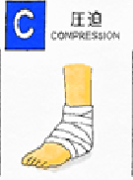

Ｃ**：compression**

**圧迫すること**

打撲・捻挫したところの内出血やれ

を防ぐことが目的です。

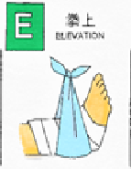

Ｅ**：elevation**

**高く上げること**

打撲・捻挫したところのれを防ぐこと、またはれを軽くすることが目的です。

RICEをできるだけ早く行うことで、れや痛みの治りが早くなります。RICEの

全てを行うことが難しい場合は、冷やすことを最優先 に行いましょう。

数日経っても痛みが残っている場合は、湿布薬を使うと効果的です。湿布薬には

タイプ（冷感・温感、厚い・薄いなど）があり、症状にあったタイプを選ぶことが

大切です。患部が熱を持っている時は、冷感で厚いタイプを使うとよいでしょう。

健康やお薬などについて、気になることがある方は、相談薬局・出張相談会で薬剤師に気軽にお尋ねください。

**《 －出張相談会－　 保健室に学校薬剤師が来ます 》**

ドラッグレター、医薬品や健康などについて、質問・相談が

ある人は保健室まで！

**●月●日　●時●分～●時●分**

作成・発行元